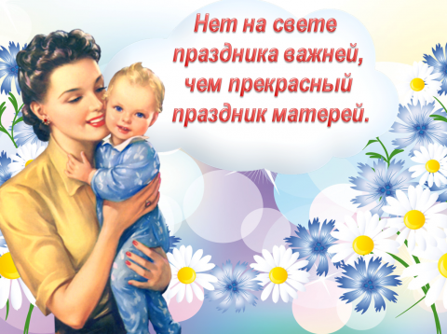

**ПРИГЛАШАЕМ ПРИНЯТЬ УЧАСТИЕ**

**В МЕРОПРИЯТИЯХ :**

1. Выпуск стенных газет «Поздравления

с Днём матери» - 15.11

1. Выставка поделок к празднику - 16.11
2. Выставка литературы в библиотеке «При солнышке тепло – при матери добро» - 17.11
3. Музыкальные перемены: «Мамино сердце» -   
    24-25.11
4. Конкурс рисунков «Самая! Самая!» - 14.11
5. Акция «Поздравь маму, бабушку» - 25-27.11
6. Конкурс чтецов. «Самый дорогой человек» -   
    18.11
7. Праздничный концерт для мам и бабушек 25.11

*В рамках областной акции «Счастливая семья - залог успеха региона», приуроченной ко Дню матери*

*В рамках областной акции «Счастливая семья - залог успеха региона», приуроченной ко Дню матери*

*Перечень мероприятий*

1. Выпуск стенных газет «Поздравления с Днём матери» - 22.11
2. Выставка поделок к празднику - 21.11
3. Выставка литературы в библиотеке «При солнышке тепло – при матери добро» - 18.11
4. Музыкальные перемены: «Мамино сердце» 24-25.11
5. Конкурс рисунков «Самая! Самая!» - 14.11
6. Акция «Поздравь маму, бабушку» - 25-27.11
7. Конкурс чтецов. «Самый дорогой человек» 25.11